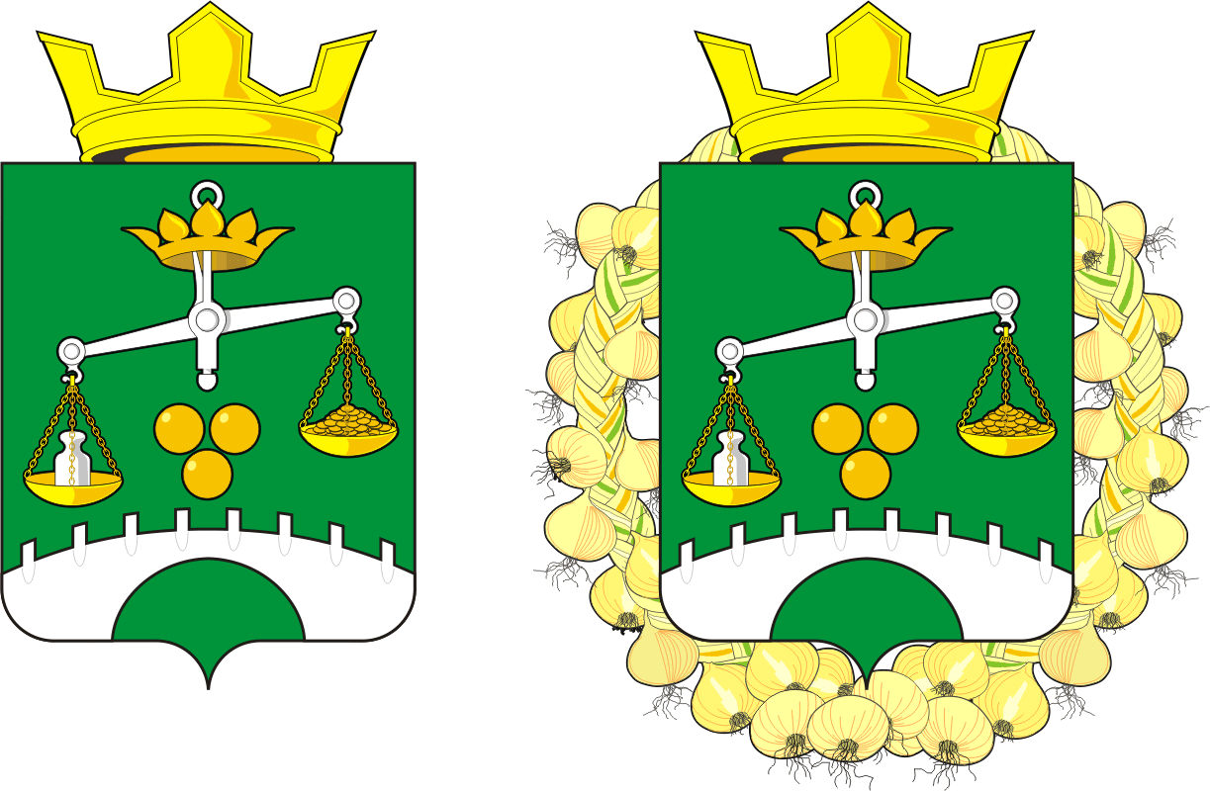

Периодическое печатное издание муниципального образования Петровский сельсовет Саракташского района Оренбургской области

**Информационный бюллетень**

**«Петровский сельсовет»**

26 февраля 2025 года № 3

|  |  |
| --- | --- |
| Учредители информационного бюллетеня: | Совет депутатов муниципального образования Петровский сельсовет Саракташского района Оренбургской области,  Администрация муниципального образования Петровский сельсовет Саракташского района Оренбургской области |
| Главный редактор: | Митюшникова Ольга Александровна |
| Адрес редакции, издателя, типографии: | 462137 Оренбургская область, Саракташский район, с.Петровское, улица Школьная,1 |
| Тираж: | 10 экземпляров, распространяется бесплатно |

СОДЕРЖАНИЕ

1. Уведомление о включении сведений об Уставе муниципального образования, муниципальном правовом акте о внесении изменений в Устав муниципального образования в государственный реестр уставов муниципальных образований субъекта Российской Федерации.
2. Решение Совета депутатов №213 от 15.01.2025 «О внесении изменений в Устав муниципального образования Петровский сельсовет Саракташского района Оренбургской области».
3. Решение Совета депутатов МО Петровский сельсовет от 25.02.2025 № 217 «Об утверждении Положения о муниципальной казне муниципального образования Петровский сельсовет Саракташского района Оренбургской области».
4. Решение Совета депутатов МО Петровский сельсовет от 25.02.2025 № 218 « О назначении и проведении опроса граждан, проживающих в селе Петровское Саракташского района Оренбургской области».

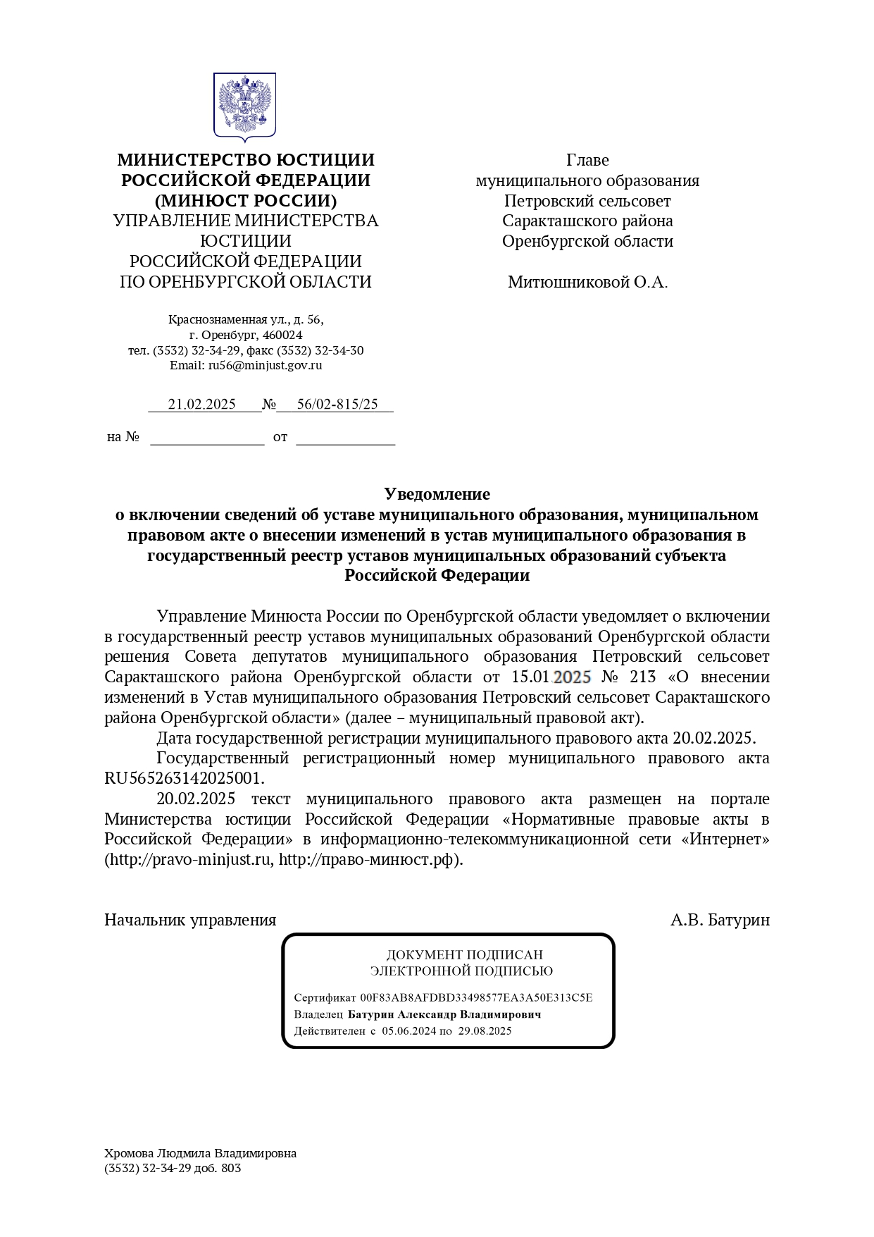

СОВЕТ ДЕПУТАТОВ

МУНИЦИПАЛЬНОГО ОБРАЗОВАНИЯ

СЕЛЬСКОЕ ПОСЕЛЕНИЕ

ПЕТРОВСКИЙ СЕЛЬСОВЕТ

САРАКТАШСКОГО РАЙОНА

ОРЕНБУРГСКОЙ ОБЛАСТИ

ЧЕТВЕРТЫЙ СОЗЫВ

Р Е Ш Е Н И Е

очередного сорок третьего заседания Совета депутатов

муниципального образования Петровский сельсовет

четвертого созыва

15.01.2025 с. Петровское № 213

О внесении изменений в Устав муниципального образования Петровский сельсовет Саракташского района Оренбургской области

В соответствии с Федеральным законом от 06.10.2003 № 131-ФЗ «Об общих принципах организации местного самоуправления в Российской Федерации», руководствуясь Уставом муниципального образования Петровский сельсовет Саракташского района Оренбургской области

Совет депутатов Петровского сельсовета

РЕШИЛ:

1. Внести в Устав муниципального образования Петровский сельсовет Саракташского района Оренбургской области изменения согласно приложению к настоящему решению.

2. Главе муниципального образования Петровский сельсовет Саракташского района Оренбургской области Митюшниковой Ольге Александровне в течение 15 дней с момента принятия решения о внесении изменений в Устав в установленном законом порядке направить необходимый пакет документов в Управление Министерства юстиции Российской Федерации по Оренбургской области для государственной регистрации и размещения на портале Министерства юстиции Российской Федерации «Нормативные правовые акты в Российской Федерации» (http://pravo-minjust.ru, http://право-минюст.рф).

3. Глава муниципального образования Петровский сельсовет Саракташского района Оренбургской области Ольга Александровна Митюшникова обязана обнародовать зарегистрированное решение о внесении изменений в Устав в течение семи дней со дня поступления из Управления Министерства юстиции Российской Федерации по Оренбургской области уведомления о включении сведений о муниципальном правовом акте о внесении изменений в Устав в государственный реестр уставов муниципальных образований Оренбургской области.

4. Настоящее решение подлежит обнародованию после его государственной регистрации и вступает в силу после его официального обнародования.

5. Направить сведения об обнародовании решения о внесении изменений в Устав в Управление Министерства юстиции Российской Федерации по Оренбургской области в течение 10 дней после дня его официального опубликования.

6. Контроль за исполнением настоящего решения возложить на постоянную комиссию Совета депутатов сельсовета по мандатным вопросам, вопросам местного самоуправления, законности, правопорядка, работе с общественными и религиозными объединениями, национальным вопросам и делам военнослужащих (Чуфистов П.М.).

|  |  |  |
| --- | --- | --- |
| Председатель Совета депутатов сельсовета |  | Глава сельсовета |
| ___________ А.Б.Чучучина |  | ________О.А.Митюшникова |

Приложение

к решению Совета депутатов

Петровского сельсовета

Саракташского района

Оренбургской области

от 15.01.2025 № 213

Изменения в Устав муниципального образования Петровский сельсовет Саракташского района Оренбургской области

**1. В статье 5:**

**а) пункт 27 части 1 изложить в новой редакции:**

«27) осуществление муниципального контроля в области охраны и использования особо охраняемых природных территорий местного значения;».

**б) часть 1 дополнить пунктом 38 следующего содержания:**

«38) осуществление учета личных подсобных хозяйств, которые ведут граждане в соответствии с Федеральным [законом](https://login.consultant.ru/link/?req=doc&base=LAW&n=454116) от 07.07.2003 № 112-ФЗ «О личном подсобном хозяйстве», в похозяйственных книгах.».

**2. В абзаце 2 части 6 статьи 8** слова: «исполнительным органом государственной власти Оренбургской области» изменить на слова «исполнительным органом Оренбургской области».

**3. Часть 3 статьи 12 дополнить абзацем 2 следующего содержания:**

«При решении вопросов, предусмотренных пунктом 4 части 1 настоящей статьи, в сходе граждан также принимают участие граждане Российской Федерации, достигшие на день проведения схода граждан 18 лет и имеющие в собственности жилое помещение, расположенное на территории данного сельского населенного пункта.».

**4. Абзац 2 части 5 статьи 14 изложить в новой редакции:**

«Полномочия старосты сельского населенного пункта прекращаются досрочно по решению Совета депутатов и по представлению схода граждан сельского населенного пункта, а также в случаях, установленных пунктами 1 - 7 и 9.2 части 10 статьи 40 Федерального закона от 06.10.2003 № 131-ФЗ «Об общих принципах организации местного самоуправления в Российской Федерации».

**5. Часть 6 статьи 16 изложить в новой редакции:**

«6. Итоги обсуждения, результаты публичных слушаний, подлежат официальному опубликованию (обнародованию), включая мотивированное обоснование принятых решений, в том числе посредством их размещения на официальном сайте.».

**6. Часть 1 статьи 27 дополнить пунктом 10.1. следующего содержания:**

«10.1.) приобретения им статуса иностранного агента;»

**7. Часть 4.1. статьи 28 изложить в новой редакции:**

«4.1. Глава сельсовета не может быть депутатом Государственной Думы Федерального Собрания Российской Федерации, сенатором Российской Федерации, депутатом законодательных органов субъектов Российской Федерации, занимать иные государственные должности Российской Федерации, государственные должности субъектов Российской Федерации, а также должности государственной гражданской службы и должности муниципальной службы, если иное не предусмотрено федеральными законами. Глава сельсовета не может одновременно исполнять полномочия депутата представительного органа муниципального образования, за исключением случаев, установленных Федеральным законом от 06.10.2003 № 131-ФЗ «Об общих принципах организации местного самоуправления в Российской Федерации», иными федеральными законами».

**6. Статью 53 дополнить частью 6 следующего содержания:**

«6. Органы местного самоуправления осуществляют передачу в безвозмездное владение и пользование объектов электросетевого хозяйства, находящихся в муниципальной собственности, системообразующей территориальной сетевой организации или территориальной сетевой организации, действующих в границах Оренбургской области, в случаях, порядке и на условиях, которые установлены законодательством Российской Федерации об электроэнергетике.».

**СОВЕТ ДЕПУТАТОВ**

**МУНИЦИПАЛЬНОГО ОБРАЗОВАНИЯ**

**СЕЛЬСКОЕ ПОСЕЛЕНИЕ**

**ПЕТРОВСКИЙ СЕЛЬСОВЕТ**

**САРАКТАШСКОГО РАЙОНА**

**ОРЕНБУРГСКОЙ ОБЛАСТИ**

**ЧЕТВЕРТЫЙ СОЗЫВ**

Р Е Ш Е Н И Е

очередного сорок четвертого заседания Совета депутатов

муниципального образования Петровский сельсовет

четвертого созыва

25.02.2025 с. Петровское № 217

|  |
| --- |
| Об утверждении Положения о муниципальной казне муниципального образования Петровский сельсовет Саракташского района Оренбургской области |

На основании [статей 12](https://login.consultant.ru/link/?req=doc&base=LAW&n=2875&dst=100055), [132](https://login.consultant.ru/link/?req=doc&base=LAW&n=2875&dst=100582) Конституции Российской Федерации, [статьи 215](https://login.consultant.ru/link/?req=doc&base=LAW&n=482692&dst=101152) Гражданского кодекса Российской Федерации, Бюджетного кодекса Российской Федерации, [статей 15](https://login.consultant.ru/link/?req=doc&base=LAW&n=471024&dst=100139), [35](https://login.consultant.ru/link/?req=doc&base=LAW&n=471024&dst=100395), [50](https://login.consultant.ru/link/?req=doc&base=LAW&n=471024&dst=100588), [51](https://login.consultant.ru/link/?req=doc&base=LAW&n=471024&dst=100630) Федерального закона от 06.10.2003 № 131-ФЗ «Об общих принципах организации местного самоуправления в Российской Федерации», [приказа](https://login.consultant.ru/link/?req=doc&base=LAW&n=390430) Министерства финансов РФ от 15.06.2021 № 84н «Об утверждении федерального стандарта бухгалтерского учета государственных финансов «Государственная (муниципальная) казна», руководствуясь [Уставом](https://login.consultant.ru/link/?req=doc&base=RLAW390&n=133758) муниципального образования Петровский сельсовет,

Совет депутатов сельсовета

Р Е Ш И Л:

1. Утвердить Положение о муниципальной казне муниципального образования Петровский сельсовет Саракташского района Оренбургской области согласно приложению.

2. Признать утратившим силу решение Совета депутатов муниципального образования Петровский сельсовет от 27 июня 2019 года № 144 «Об утверждении Положения о муниципальной казне муниципального образования Петровский сельсовет Саракташского района Оренбургской области».

3. Настоящее решение вступает в силу со дня его опубликования в Информационном бюллетене «Петровский сельсовет» и подлежит размещению на официальном сайте администрации Петровского сельсовета.

4. Контроль за исполнением настоящего решения возложить на постоянную комиссию Совета депутатов сельсовета бюджетной, налоговой и финансовой политике, собственности и экономическим вопросам, торговле и быту, сельскому хозяйству (Заельская Ж.А.).

|  |  |  |
| --- | --- | --- |
| Председатель Совета депутатов сельсовета |  | Глава сельсовета |
| ___________ А.Б.Чучучина |  | ________О.А.Митюшникова |

Приложение

к решению Совета депутатов

Петровского сельсовета

от 25.02.2025 № 217

Положение

о муниципальной казне муниципального образования

Петровский сельсовет Саракташского района Оренбургской области

1. Общие положения

1.1. Настоящее Положение о муниципальной казне муниципального образования Петровский сельсовет Саракташского района Оренбургской области (далее - Положение)

разработано в соответствии с Конституцией Российской Федерации, Гражданским [кодексом](https://login.consultant.ru/link/?req=doc&base=LAW&n=482692) Российской Федерации, Бюджетным кодексом Российской Федерации, Федеральным [законом](https://login.consultant.ru/link/?req=doc&base=LAW&n=471024) от 06.10.2003 № 131-ФЗ «Об общих принципах организации местного самоуправления в Российской Федерации», приказом Министерства финансов РФ от 15.06.2021 № 84н «Об утверждении федерального стандарта бухгалтерского учета государственных финансов «Государственная (муниципальная) казна», [Уставом](https://login.consultant.ru/link/?req=doc&base=RLAW390&n=133758) муниципального образования Петровский сельсовет Саракташского района Оренбургской области и определяет цели, задачи, состав и источники формирования, порядок учета, управления и распоряжения муниципальным имуществом, составляющим муниципальную казну муниципального образования Петровский сельсовет Саракташского района Оренбургской области.

1.2. Муниципальная казна муниципального образования Петровский сельсовет Саракташского района Оренбургской области (далее - муниципальная казна) представляет собой совокупность объектов имущества, являющегося собственностью муниципального образования Петровский сельсовет, за исключением финансовых активов, в том числе: основных средств, нематериальных активов, непроизведённых активов и материальных запасов, не закреплённых за муниципальными предприятиями и учреждениями. Собственником имущества муниципальной казны является муниципальное образование Петровский сельсовет Саракташского района Оренбургской области.

1.3. Управление и распоряжение имуществом, входящим в состав муниципальной казны, от имени муниципального образования Петровский сельсовет Саракташского района Оренбургской области осуществляет Администрация Петровского сельсовета в соответствии с муниципальными нормативными правовыми актами муниципального образования Петровский сельсовет Саракташского района Оренбургской области.

1.4. Формирование муниципальной казны и финансирование ее содержания осуществляется за счет средств местного бюджета и иных источников, не запрещенных действующим законодательством Российской Федерации.

1.5. Учет имущества, входящего в состав муниципальной казны в реестре муниципального имущества муниципального образования Петровский сельсовет Саракташского района Оренбургской области (далее - Реестр муниципального имущества), оформление и государственную регистрацию прав собственности на данное имущество, осуществляет Администрация Петровского сельсовета в порядке, установленном действующим законодательством Российской Федерации, настоящим Положением, иными муниципальными правовыми актами муниципального образования Петровский сельсовет Саракташского района Оренбургской области. Бюджетный учет имущества, составляющего муниципальную казну муниципального образования Петровский сельсовет, осуществляет Администрация Петровского сельсовета.

1.6. Держателем имущества муниципальной казны является Администрация Петровского сельсовета.

1.7. Муниципальное образование Петровский сельсовет Саракташского района Оренбургской области отвечает по своим обязательствам, в том числе имуществом, составляющим муниципальную казну, за исключением имущества, которое может находиться только в муниципальной собственности и обеспечивать жизнедеятельность муниципального образования. Обращенные к муниципальному образованию имущественные требования удовлетворяются за счет муниципальной казны в порядке, установленном действующим законодательством Российской Федерации.

2. Цели и задачи управления и распоряжения имуществом муниципальной казны

2.1. Целями управления и распоряжения имуществом муниципальной казны являются:

- создание и укрепление материально - финансовой основы местного самоуправления муниципального образования Петровский сельсовет;

- использование муниципальной собственности для социально-экономического развития муниципального образования Петровский сельсовет;

- оптимизация структуры и состава муниципальной собственности муниципального образования Петровский сельсовет Саракташского района Оренбургской области;

- повышение эффективности управления муниципальной собственностью, вовлечение ее в гражданский оборот;

- увеличение доходов местного бюджета;

- привлечение инвестиций и стимулирование предпринимательской активности на территории муниципального образования Петровский сельсовет Саракташского района Оренбургской области;

- совершенствование системы учёта муниципальной собственности;

-обеспечение обязательств муниципального образования Петровский сельсовет по гражданско-правовым сделкам.

2.2. Для выполнения целей, указанных в пункте 2.1 настоящего Положения, при управлении и распоряжении имуществом муниципальной казны решаются следующие задачи:

- полный и непрерывный пообъектный учет имущества, составляющего муниципальную казну, и его движение, формирование информационной базы данных о составе имущества казны, его стоимостных и иных характеристиках;

- сохранение и приумножение имущества муниципальной казны, необходимого для обеспечения общественных потребностей населения муниципального образования Петровский сельсовет;

- привлечение в бюджет муниципального образования Петровский сельсовет дополнительных средств;

- определение и применение наиболее эффективных способов использования муниципального имущества;

- контроль за сохранностью и использованием муниципального имущества по целевому назначению;

- оценка муниципального имущества, постановка недвижимого имущества на кадастровый учёт и государственная регистрация права муниципальной собственности;

- формирование информационной базы данных на электронном и бумажном носителе, содержащей достоверные сведения о пообъектном составе имущества, составляющего муниципальную казну, стоимостных и иных характеристиках;

- осуществление сверки данных бюджетного учёта с данными реестра муниципального имущества муниципального образования Петровский сельсовет;

- ведение инвентарного и аналитического учёта объектов имущества казны.

3. Состав и источники формирования муниципальной казны

3.1. В состав муниципальной казны включаются:

- недвижимое имущество, составляющее казну;

- движимое имущество, составляющее казну;

- ценности государственных фондов России;

- нематериальные активы, составляющие казну;

- непроизведённые активы, составляющие казну;

- материальные запасы, составляющие казну;

- прочие активы имущества казны;

- нефинансовые активы, составляющие казну в концессии.

3.2. Не включаются в муниципальную казну:

- биологические активы;

- библиотечные фонды, независимо от срока их полезного использования;

- финансовые инструменты;

- незавершённое производство, возникающее в деятельности получателя бюджетных средств, осуществляющего функции подрядчика по договорам строительного подряда, порядок учёта которого устанавливается нормативными правовыми актами, регулирующими ведение бюджетного учёта и составление бюджетной отчётности;

- объекты, относящиеся к активам культурного наследия.

3.3. Источником формирования муниципальной казны может быть имущество:

- вновь созданное или приобретённое за счёт средств местного бюджета муниципального образования Петровский сельсовет;

- переданное в собственность муниципального образования Петровский сельсовет Саракташского района Оренбургской области в порядке, предусмотренном законодательством Российской Федерации;

- переданное безвозмездно в собственность муниципального образования Петровский сельсовет Саракташского района юридическими и физическими лицами;

- изъятое, в установленном Гражданским кодексом Российской Федерации порядке, из хозяйственного ведения муниципальных унитарных предприятий или из оперативного управления муниципальных учреждений;

- оставшееся после ликвидации муниципальных унитарных предприятий и муниципальных учреждений;

- приобретённое муниципальным образованием Петровский сельсовет в порядке дарения, мены, иных гражданско-правовых сделок о передаче объектов в собственность муниципального образования Петровский сельсовет;

- признанное собственностью муниципального образования Петровский сельсовет Саракташского района Оренбургской области по решению суда;

- выявленное в ходе инвентаризации объектов в составе имущества муниципальной казны и проведенной технической инвентаризации объектов в составе недвижимого имущества муниципальной казны;

- подарки муниципальным служащим, полученные в связи с исполнением ими должностных обязанностей;

- поступившее в муниципальную собственность по другим, не противоречащим законодательству Российской Федерации основаниям.

3.4. Внесение изменений в сведения об объектах в составе имущества муниципальной казны осуществляется в случаях:

- изменения характеристик и первоначальной стоимости объектов в составе имущества муниципальной казны (перепланировка, реконструкция, переоборудование, переустройство, разрушение, снос и др.);

- проведения в порядке, установленном действующим законодательством Российской Федерации, независимой оценки объектов в составе имущества муниципальной казны;

- проведения в порядке, установленном действующим законодательством Российской Федерации, инвентаризации объектов в составе имущества муниципальной казны;

- проведения технической инвентаризации объектов в составе недвижимого имущества муниципальной казны;

- изменения кадастровой стоимости земельных участков, учитываемых в составе имущества муниципальной казны.

3.5. Исключение объектов из состава имущества муниципальной казны осуществляется в случаях:

- по основаниям, предусматривающим принятие собственником имущества решения о списании муниципального имущества;

- при передаче в соответствии с договором аренды (имущественного найма) либо договором безвозмездного пользования, в случае возникновения у получателя такого имущества объекта бюджетного учёта в составе нефинансовых активов;

- при передаче другой организации бюджетной сферы;

- при передаче в результате реализации (продажи, обмене);

- по иным основаниям в результате хищений, недостач, потерь, гибели или уничтожения имущества.

3.6. Включение, исключение объектов из состава имущества муниципальной казны, а также внесение изменений в сведения об объектах в составе муниципальной казны осуществляется на основании постановлений Администрации Петровский сельсовет.

4. Порядок учета имущества муниципальной казны

4.1. Учет объектов муниципальной казны – сбор, регистрация и обобщение информации об объектах, входящих в состав муниципальной казны.

Объекты имущества в составе муниципальной казны отражаются в бюджетном учете в стоимостном выражении с указанием реестрового номера имущества в реестре муниципального имущества.

Земельные участки в составе муниципальной казны учитываются по их кадастровой стоимости, а при отсутствии кадастровой стоимости земельного участка - по стоимости, рассчитанной исходя из наименьшей кадастровой стоимости квадратного метра земельного участка, граничащего с объектом учета, либо, при невозможности определения такой стоимости, - в условной оценке, один квадратный метр - 1 рубль.

4.2. Учет объектов, входящих в состав муниципальной казны, и их движение осуществляет Администрация Петровского сельсовета путем внесения соответствующих сведений в Реестр муниципального имущества муниципального образования Петровский сельсовет Саракташского района Оренбургской области в порядке, установленном Министерством финансов Российской Федерации.

4.3. Внесение сведений в Реестр муниципального имущества муниципального образования Петровский сельсовет, а также выдачу выписок из Реестра муниципального имущества осуществляют специалист администрации Петровский сельсовет.

4.4. Объекты недвижимости, отнесенные к муниципальной казне, подлежат технической инвентаризации и государственной регистрации в порядке, установленном законодательством Российской Федерации.

5. Управление и распоряжение муниципальной казной

5.1. Администрация Петровского сельсовета от имени муниципального образования Петровский сельсовет Саракташского района Оренбургской области осуществляет правомочия собственника в отношении имущества, входящего в состав муниципальной казны.

5.2. Доходы от управления и распоряжения имуществом, входящим в муниципальную казну, поступают в местный бюджет.

5.3. Расходы на содержание, ремонт, эксплуатацию и техническую инвентаризацию объектов муниципальной казны муниципального образования Петровский сельсовет, а также на обнаружение и судебное признание муниципальным имуществом бесхозяйного, выморочного и иного имущества осуществляются за счёт средств местного бюджета муниципального образования Петровский сельсовет.

5.4. Для обеспечения достоверности данных учёта муниципальной казны проводится инвентаризация муниципальной казны муниципального образования Петровский сельсовет, в ходе которой проверяются и документально подтверждаются наличие объектов собственности и их состояние. Полная инвентаризация муниципальной казны муниципального образования Петровский сельсовет проводится 1 раз в год перед составлением годовой отчётности.

Перед составлением годовой бюджетной отчётности ежегодно проводится аналитический учёт объектов имущества казны на основании информации из Реестра муниципального имущества муниципального образования Петровский сельсовет путём выверки данных бюджетного учёта с данными Реестра муниципального имущества муниципального образования Петровский сельсовет.

На основании Постановления Администрации Петровского сельсовета может проводится частичная инвентаризация имущества, находящегося в муниципальной казне муниципального образования Петровский сельсовет Саракташский район Оренбургской области.

6. Контроль за сохранностью и целевым использованием имущества муниципальной казны

6.1. Контроль за сохранностью и целевым использованием имущества, входящего в состав муниципальной казны, переданного в пользование юридическим и физическим лицам, осуществляет Администрация муниципального образования Петровский сельсовет.

6.2. На срок передачи имущества, входящего в состав муниципальной казны, в пользование, обязанности по содержанию имущества и риск случайной гибели имущества подлежат закреплению за пользователем при заключении договора передачи имущества.

6.3. В период, когда имущество, входящее в состав муниципальной казны, не обременено договорными обязательствами, риск его случайной гибели ложится на муниципальное образование Петровский сельсовет Саракташского района Оренбургской области, а обязанности по содержанию такого имущества и контролю за его состоянием исполняет Администрация Петровского сельсовета за счет средств, выделенных из местного бюджета.

6.4. Защиту прав собственности на имущество, составляющее муниципальную казну муниципального образования Петровский сельсовет, в том числе в суде, осуществляет Администрация Петровского сельсовета, в порядке и способами, определенными действующим законодательством Российской Федерации.

7. Финансовое обеспечение

7.1. Финансовое обеспечение деятельности по владению, пользованию и распоряжению имуществом, находящимся в муниципальной собственности, является расходным обязательством муниципального образования Петровский сельсовет Саракташский район Оренбургской области.

7.2. Финансирование мероприятий по учету, движению и оценке муниципального имущества, входящего в состав муниципальной казны, осуществляется в пределах бюджетных ассигнований, утвержденных в ведомственной структуре расходов районного бюджета по главному распорядителю бюджетных средств.

7.3. Вопросы, не урегулированные настоящим Положением, регулируются законодательством Российской федерации, Оренбургской области и нормативно-правовыми актами органов местного самоуправления муниципального образования Петровский сельсовет Саракташский район Оренбургской области.

СОВЕТ ДЕПУТАТОВ

муниципального образования

СЕЛЬСКОЕ ПОСЕЛЕНИЕ

ПЕТРОВСКИЙ сельсовет

Саракташского района

оренбургской области

Р Е Ш Е Н И Е

очередного сорок четвертого заседания Совета депутатов

Петровского сельсовета Саракташского района Оренбургской области четвертого созыва

|  |  |  |
| --- | --- | --- |
| 25.02.2025 | с. Петровское | №218 |

О назначении и проведении опроса граждан, проживающих в селе Петровское Саракташского района Оренбургской области

В соответствии со ст.31 Федерального закона от 06.10.2003 № 131 – ФЗ «Об общих принципах местного самоуправления в Российской Федерации», Постановлением Правительства Оренбургской области от 14.11.2016 № 851-пп «О реализации на территории Оренбургской области проектов развития общественной инфраструктуры, основанных на местных инициативах», Положением «О порядке назначения и проведения опроса граждан по вопросам выявления мнения граждан о поддержке инициативных проектов в муниципальном образовании Петровский сельсовет Саракташского района Оренбургской области», утвержденным Решением Совета депутатов Петровского сельсовета от 17.02.2021 г. № 31, Уставом муниципального образования Петровский сельсовет Саракташского района, и с целью выявления приоритетных направлений для формирования проектов инициативного бюджетирования на территории села Петровское Саракташского района Оренбургской области

Совет депутатов Петровского сельсовета

РЕШИЛ:

1. Назначить опрос граждан, проживающих на территории села Петровское Саракташского района Оренбургской области (далее- опрос граждан) и провести его в период с 26.02.2025 по 02.03.2025. Срок проведения опроса граждан – 5 календарных дней.
2. Утвердить форму опросного листа с вопросами, предлагаемыми при проведении опроса, согласно приложению № 1 к настоящему решению.
3. Утвердить методику проведения опроса граждан согласно приложению № 2 к настоящему решению.
4. Установить, что для признания опроса граждан состоявшимся минимальная численность жителей села Петровское Саракташского района Оренбургской области, принявших участие в указанном опросе и чьи опросные листы признаны действительными, составляет 138 человек.
5. Настоящее решение вступает в силу со дня его обнародования и подлежит размещению на официальном сайте муниципального образования Петровский сельсовет Саракташского района Оренбургской области.
6. Контроль за исполнением настоящего решения возложить на постоянную депутатскую комиссию по мандатным вопросам, вопросам местного самоуправления, законности, правопорядка, казачества, работе с общественными и религиозными объединениями, национальным вопросам и делам военнослужащих (Чуфистов П.М.).

|  |  |  |
| --- | --- | --- |
| Председатель Совета депутатов сельсовета |  | Глава муниципального образования |
| ___________А.Б.Чучучина |  | ________ О.А. Митюшникова |

Приложение №1

к решению Совета депутатов

Петровского сельсовета

Саракташского района

Оренбургской области

от 25.02.2025 № 218

Опросный лист

Постановлением Правительства Оренбургской области от 14.11.2016 №851-пп «О реализации на территории Оренбургской области проектов развития общественной инфраструктуры, основанных на местных инициативах» предусмотрено предоставление средств [областного бюджета](http://mobileonline.garant.ru/document/redirect/27520188/0) бюджетам муниципальных образований Оренбургской области на реализацию проектов развития общественной инфраструктуры, основанных на местных инициативах (инициативное бюджетирование).

К конкурсному отбору допускаются проекты, направленные на решение вопросов местного значения и предусматривающие мероприятия по развитию следующих типов объектов общественной инфраструктуры: объекты электро-, тепло-, газо- и водоснабжения, водоотведения, снабжения населения топливом; объекты благоустройства; автомобильные дороги местного значения и сооружения на них; объекты для обеспечения жителей услугами бытового обслуживания; игровые площадки; объекты библиотечного обслуживания населения; объекты культуры; объекты культурного наследия, находящиеся в собственности участника конкурсного отбора; объекты физической культуры и массового спорта; места массового отдыха населения; места захоронения.

Просим Вас выразить мнение в определении проекта инициативного бюджетирования на 2026 год и параметров вклада в софинансирование проекта со стороны жителей.

Ф.И.О. опрашиваемого лица__________________________________________

Дата рождения _____________________________________________________

Адрес регистрации: _________________________________________________

Дата проведения опроса ____________________________________________

Согласен на обработку **моих персональных данных**: фамилии, имени, отчества, даты рождения и адреса регистрации в целях учета моего мнения при выявлении приоритетных направлений для формирования проектов инициативного бюджетирования на территории села Петровское Саракташского района Оренбургской области

____________ ___________________________________

(подпись) (Фамилия, инициалы опрашиваемого лица)

1. Какой из перечисленных объектов общественной инфраструктуры Вы считаете наиболее приоритетным для участия в инициативном бюджетировании на 2026 год (Выберите один из вариантов)

|  |  |
| --- | --- |
|  | **Продолжение благоустройства парковой зоны** в селе Петровское Петровского сельского поселения сельсовета Саракташского района Оренбургской области |
|  | **Ремонт участка водопроводных сетей** **в селе Петровское** по ул. Школьная, пер. Школьный Петровского сельского поселения Саракташского района Оренбургской области  **Закупка спортивного и игрового оборудования для парка с. Петровское** Петровского сельского поселения Саракташского района Оренбургской области |

Ваше предложение ______________________________________________

2. Определите размер минимального вклада от каждого совершеннолетнего жителя села Петровское в софинансирование проекта (Выберите один из вариантов):

|  |  |
| --- | --- |
|  | 2 000 рублей |
|  | 2 500 рублей |
|  | 3 000 рублей |

Ваше предложение ______________________________________________

Участник опроса граждан ____________ __________________

(подпись) (Фамилия, инициалы)

Лицо, осуществляющее

опрос граждан ____________ __________________

(подпись) (Фамилия, инициалы)

Председатель комиссии по проведению

опроса граждан ____________ __________________

(подпись) (Фамилия, инициалы)

Приложение №2

к решению Совета депутатов

Петровского сельсовета

Саракташского района

Оренбургской области

25.02.2025 № 218

Методика

проведения опроса граждан, проживающих в селе Петровское Петровского сельского поселения Саракташского района Оренбургской области

1.Общие положения

1.1. Целью опроса граждан является выявление мнения жителей, проживающих в селе Петровское Петровского сельского поселения Саракташского района Оренбургской области, и его учет при выявлении приоритетных направлений для формирования проектов инициативного бюджетирования на территории села Петровское Петровского сельского поселения Саракташского района Оренбургской области

1.2. В опросе граждан имеют право участвовать жители села Петровское Петровского сельского поселения Саракташского района Оренбургской области, обладающие избирательным правом (достигшие возраста 18 лет).

1.3. Методом сбора информации является заполнение опросных листов по форме согласно приложению № 1 к настоящему решению путем подомового (поквартирного) обхода граждан.

Опросные листы оформляются членами комиссии по проведению опроса граждан (далее – Комиссия) в ходе проведения указанного опроса.

1.4. Решение о формировании Комиссии принимается постановлением администрации муниципального образования Петровский сельсовет Саракташского района Оренбургской области. В состав Комиссии входит не менее трех человек и не более девяти человек. Решением о формировании Комиссии определяется председатель и секретарь указанной Комиссии.

1.5. Изготовление опросных листов производится Комиссией путем тиражирования на бумаге формата А4 в количестве, необходимом для проведения опроса граждан.

1.6. Каждый опросный лист подписывается председателем Комиссии, после чего опросные листы передаются членам Комиссии для непосредственного осуществления опроса граждан, по завершению которого они возвращаются председателю Комиссии.

1.7. Принимающий участие в опросе граждан в опросном листе должен выбрать один из ответов, путем проставления любого знака напротив ответа либо предложить свой вариант.

1.8. Недействительными признаются Комиссией опросные листы неустановленной формы, а также опросные листы, по которым невозможно определить мнение участника опроса граждан и (или) опросные листы не содержат данных об опрашиваемом и (или) его подписи.

1.9. Если участник опроса граждан считает, что была допущена ошибка при оформлении опросного листа, данный участник вправе обратиться с просьбой к члену Комиссии в целях предоставления ему и оформления другого опросного листа взамен испорченного.

1.10. Испорченные опросные листы передаются председателю Комиссии, который организует уничтожение членами Комиссии испорченных, а также признанных недействительными опросных листов, о чем составляется соответствующий акт.

1.11. На основании полученных Комиссией результатов опроса граждан составляется протокол, в котором указываются следующие данные:

1) дата и место составления протокола;

2) формулировки вопросов, предлагаемых при проведении опроса граждан;

3) установленная настоящим решением минимальная численность жителей села Петровское Петровского сельского поселения Саракташского района Оренбургской области для признания опроса граждан состоявшимся;

4) число жителей села Петровское Петровского сельского поселения Саракташского района Оренбургской области, принявших участие в опросе граждан (не менее установленной минимальной численности);

5) общее число опросных лисов;

6) число опросных листов, в том числе: признанных действительными, недействительными, а также испорченными;

7) результаты опроса граждан (признан или не признан состоявшимся).

Опрос граждан признается состоявшимся, если минимальная численность жителей села Петровское Петровского сельского поселения Саракташского района Оренбургской области, принявших участие в указанном опросе, и чьи опросные листы признаны действительными, составляет 138 человек.

1.12. Протокол подписывается всеми членами Комиссии и передается вместе с опросными листами, актом об испорченных, признанных недействительными опросных листов (при наличии) в администрацию Петровского сельсовета Саракташского района Оренбургской области.